常州市新北区薛家中心小学
2019~2020学年度第一学期
校本课程讲义

课程名称： 手工

执教老师： 戴妤婷

上课地点： 一（14）

目 录

- 课程纲要

- 点名表

- 讲义

校本课程讲义1
教学  目标 | 1．学生初步了解纸的造型艺术与折纸工艺。  2．认识折纸符号，学会折纸的方法与步骤。  3．培养学生的动手能力、审美能力，合作意识和环保意识。
教  学  要  点 | 一、激趣导入  在一个晴朗的周末，兔妈妈带着兔宝宝到森林里采蘑菇，突然来了个大灰狼，大灰狼已经两天没吃东西了，饿极了，躲在大树下远远的张望着兔子们，口水都要流出来了。大灰狼悄悄地跟在小兔子后面，准备吃掉所有的小兔子，兔妈妈看到了后面的影子，大喊：“孩子们，快跑！”比比看，谁跑的快。 小兔子就在我们这里，比比看谁跑的快。 你想不想也用纸折的方法折出一只跑得快的小兔子呢？这节课，我们就来学习折纸。板书课题：折纸  二、初识折纸符号  1．为了让同学们学会折纸的方法，老师给大家请来了三位新朋友帮忙。  大屏幕 指示进展 →  凹折线（虚线）----------------  凸折线（点画线）—-―-―-―-  教师介绍：  凹折线，要按照线的位置向里折。凸折线，要按照线的位置向外折。（动手制作考大家）老师还编了两句小儿歌，课件出示：凹折线，一边长，折在里面看不见；凸折线，长短变，折到外面来见面。（大屏幕考大家 沿虚线往里夹折 沿虚线朝外翻折）刚才那样把边和边对折叫对边折，那么把角和角对折叫什么呢？对角折。所有的折纸都是从单纯的对角折或对边折开始的，先把边角对齐，再对折，按照含有折纸符号的折纸图反复动手，就会折出各种各样的我们需要的各种形状了。  三、共同探究折小兔子  1．出示小兔子步骤图，学生小组讨论并动手制作，找学生交流制作方法。  2．教师示范制作小兔子步骤和方法。  3．学生比赛动手制作，赛速度，赛质量。（边和边、角和角对整齐，折痕压平整）  4．学生展示，教师总结，同学们所作的小兔子真漂亮，跑的也很快。  四、一物多变折小鸟  1．学生生折小鸟  你瞧，小鸟很善良，害怕大灰狼追上小兔子，专程从远处飞来带着小兔子跑。小鸟怎么折呢？小鸟和小兔子很要好，我们只要把小兔子后几个步骤稍作改变就能做成小鸟了。同学们按你所学的折法，看图折小鸟，同桌要互相帮助，三分钟完成。  2．同学们把已经折成的小鸟举起来展示，这么短的时间大家自己就研究出来如何折小鸟了，有小鸟的加油小兔子会跑的更快，我给大家竖大拇指。  五、作品创作  小兔、小鸟、大灰狼所在的森林是雅戈尔森林，同学们想想森林里还有什么啊？（熊猫， 小松鼠，青蛙，大树等）是啊！大森林可真热闹，同学们每一组桌子上都有一张图，四人一小组参考也可以自己创作折纸作品，我们让雅戈尔森林变得热闹美丽起来吧！学生动手做，教师巡视辅导。  六、总结  同学们 ，今天你有哪些收获呢？（学会了认识折纸符号，看折纸图，学会了折小兔子，小鸟，还学会了折纸的基本方法。）我相信通过你的努力，大家一定能折出、创造出更多有趣的纸作品。老师不仅仅想看到大家会用自己的双手创作把雅戈尔森林变得热闹起来，我更希望今后能看到你们会发明、会创造，为人们的生活、工作带来方便，为我们国家的发展贡献一份力量。

校本课程讲义2
教学  目标 | 1、掌握双三角的折法。  2、发展学生手眼协调能力，能较均匀地将左右两个角向同一方向折叠。
教  学  要  点 | 1、启发引导学生总结青蛙外形特点。  师：青蛙的头和身体象一个什么形状?青蛙有几条腿。  师：青蛙的四条腿都是在身体两侧的，两条在前，两条在后。 师：它们分别是前腿和后腿，小朋友看看青蛙的前腿和后腿的方向有什么不同?  2、出示大范例，引导学生观察范例中前后腿的折法。  师：老师观察青蛙后，用一张正方形的纸折出了一个纸青蛙，你们看看老师的纸青蛙和你们观察的一样吗?它们的前、后腿是怎么折的?  教师分步示范折叠方法，重点讲解双三角的折法。  A：引导学生先进行两次对边折。  B：将大正方形纸变为小正方形，然后用左手将上面一层的正方形撑开，右手扶住上面半开口边折痕向底层的中线压折。  C：背面同样。  D：将上层两个小角向两个斜边的上方拉折，形成前腿。  E、掀开上层将下层的两个小角向三角形底边拉折，形成后腿。 鼓励学生大胆尝试，教师巡回指导，帮助学生掌握重点，体验成功感。  4、游戏《青蛙赛跑》  A、 将青蛙头向前，用嘴在尾部吹气，使青蛙向前移动。  B、 引导学生找身边的同伴进行比赛。  5、引导学生将“青蛙”放在“池塘里”  小青蛙玩累了，它该到池塘里喝水，休息了。咱们把它们放到池塘里，让它们休息。

校本课程讲义3
教学  目标 | 1.学会读简单的折纸符号，掌握折纸的基本的折叠方法：单菱形折法、内翻折，并能运用此方法创作简单的折纸作品。  2.通过自主探究、小组合作探究出折纸的基本方法，动手动脑大胆创新创作出简单的折纸作品。通过上网、查阅资料等方法了解折纸的有关历史。  3.通过实践活动，对折纸产生浓厚的兴趣，提高审美能力，在折纸的过程中，提升学生合作、创新能力。
教  学  要  点 | （一）创设情境，导入新课  学习指导语：  同学们，狮王二十八世十五岁的生日就要到了，一年一度的森林舞会马上开始，小动物们跃跃欲试都想参加。今天这节课，我们就来练习折只小动物去参加舞会。  课件图片  问题：  1.都有哪些小动物愿意去参加舞会呢？  2.折小动物对纸张有什么要求吗？  3.我想折一只啄木鸟，应该怎么折呢？  课堂小结：（出示一只折好的啄木鸟）大家看，这是森林的医生啄木鸟，它第一个报名想参加，今天就让我们试着折一只啄木鸟去参加舞会吧！  （二）学习与探究学习指导语： 以小组为单位，把教师折好的啄木鸟拆一拆、看一看、议一议。阅读有关折纸资料，并试着自己折一折。  教师留心观察学生的学习困难点，并演示两种折法，讲解注意事项。学生边听讲解，边看演示，了解造型要点和技法、步骤，练习单菱形折法和内翻折折法。  1.课件展示两种折纸的方法：单菱形折法和内翻折。  折纸有很多小技巧：  1.要理解折纸图例中使用的符号和学会基本的折纸方法。刚开始折纸选择边长 15cm左右的正方形纸比较好，等熟练以后尝试使用大小不一的纸。另外，可以使用正反不同颜色的纸，这样比较好确认作品的内外。  2. 折纸最重要的一点是折叠要精确。边角尽量做到仔细对齐，这样的作品才会工整、美观。折痕要制作的非常明显，用指尖在折叠处来回划几次，以便于后面的操作。  问题：  1.你认为单菱形折法和内翻折折法什么地方最难折？  2.折纸时对纸张的选择有什么要求？  3.怎样做才能让折纸作品既美观有工整？  课堂小结：掌握了单菱形折法和内翻折折法，再巧妙组合，就能完成啄木鸟的折叠过程。现在就让我们用灵巧的双手试着折叠一只啄木鸟吧！  （设计意图：综合实践活动强调学生的亲身实践，在学习与探究环节，让学生自己去拆一拆、看一看、议一议，让学生主动对知识技能进行构建，可以最大程度地发挥学生的主观能动性。但综合实践活动又离不开必要的教，这里的教，要建立在学生通过自己的探究仍然无法掌握、获得的基础上，也就是要教在学生学习的困难点上。）  实践与体验  学习指导：学生根据所学知识进行动手实践。发挥小组合作的优势，完成任务较好的同学帮助动手较慢的同学。  教师巡回指导，对大胆富有个性的设计给与肯定，对遇到困难的学生给与鼓励与指导，及时解决出现的问题，提高学生的实践与动手能力。  1.课件出示折啄木鸟的步骤图及温馨提示：  （1）先想好折什么，再动手折。折时注意各部分的比例。  （2）在使用剪刀的时候，一定要小心，注意安全！  （3）沿着画好的线剪啄木鸟的脚，会更准确，注意不要剪到翅膀。  2.对折好的作品进行整理、添画，并注意保持室内清洁卫生。  问题：在剪啄木鸟的脚时，怎样才能做到不剪到啄木鸟的翅膀？  课堂小结：同学们在做任何事情的时候，只要细心，持之以恒，就一定能把事情做好。  总结交流，评价作品  学习指导语：下面要选择一只最好看的啄木鸟去参加舞会，请每组同学选择一两件作品粘贴在做好的森林粘贴板上。我们都来评一评吧！选出折的最好的同学，介绍一下自己是怎样折的，说说自己的经验。  问题：  1.在折叠啄木鸟时，你遇到什么困难了吗？  2.你成功的经验是什么？  课堂小结：同学们通过今天这节动手实践课，有什么收获吗？（学生可以谈自己对折纸活动的心得，也可以谈自己在折纸过程中的收获。）  （设计意图：注重了评价的多元化，评价者可以是自己，也可以是老师、同学。评价的内容也是多元的，既包括作品本身，也可以是学生在参与过程中的情感态度。）  （五）拓展与创新  同学们看我们的森林里，现在只有啄木鸟可以去参加狮王的舞会，还有许多小动物，像长颈鹿、小灰熊、小狐狸、七星瓢虫等都想参加森林舞会呢，你能用你灵巧的小手帮帮他们吗？看看谁的作品最可爱，最有创意。
校本课程讲义4
教学  目标 | 1、制作飞行玩具，乐于与同伴分享自己的发现和作品。  2、探究不同纸质和折叠方法对自制飞机飞行的影响，初步尝试探究解决建构、制作和试飞中的问题。
教  学  要  点 | 活动准备：  知识经验准备：教师事先练习折叠飞机，并进行试飞比较，发现难点与可能存在的问题，选择合适的纸张。  - 物质准备：教育挂图  - 2～3种不同质地、大小相同的长方形纸若干。  活动过程观察及调整：  1、引导学生在折叠飞机前，先观看教育挂图《飞机折叠步骤图》，关键步骤教师示范与指点。  2、先学第一种折法，比较不同质地的小飞机哪种更容易飞得平稳、飞得远；然后再学习第二种折法，比较不同质地的小飞机哪种更容易飞得平稳、飞得远；最后再用同一种质地的长方形纸按不同折法进行折叠，比较哪种折法的飞机更容易飞得平稳、飞得远。  3、让折好的学生先自由试飞，体验玩和成功乐趣；然后再指导学生进行比较探究，做观察记录。  4、引导学生发现试飞中的问题，鼓励学生通过调整纸张或某处的折叠来解决问题，使飞机飞得平稳、更远。  5、以小组为单位开展自制小飞机的飞行比赛。  活动延伸：  鼓励和指导学生尝试用其它材料制作飞机玩具。

校本课程讲义5
教学  目标 | 1．会用中心线、对折、内折等折纸飞机，并作简单的装饰。  2．会看图折纸，促进空间的知觉能力的发展。  3．培养认真、细致、有条理的做事的习惯。
教  学  要  点 | 一、创设情境，导入新课  自然界中，有许多会飞的鸟类，聪明的人类不断地向大自然学习，在一百多年前，飞机诞生了。我们来欣赏各式各样的飞机好吗？（老师展示飞机各式图片）  二、新授---折纸飞机  1.老师把自己的理想折成了大飞机，它漂亮吗？（飞机展示学生）  ２.你们想知道它是怎么折的吗？ （出示折飞机示意图，教师讲解示意图）。  ３.教师带领学生同步来进行折纸飞机。  ４.飞机的装饰。  三、学生独立操作，完成作品  １.提示作业要求。 折出教师示范的飞机，画出自己的飞机。  ２.教师巡回观察，进行个别指导。  四、课下延伸  小朋友们都表达了自己的想法，看！（放课件）这是我国的展会上展出的，中国人自己设计的超-7隐形战斗机。空军叔叔用它可以更好的保卫我们的祖国了。小朋友们设计的飞机也有很多新的功能，希望你们长大之后把你的这些理想和愿望一一实现。现在把你的理想大声说出来，让飞机把它带上蓝天吧！  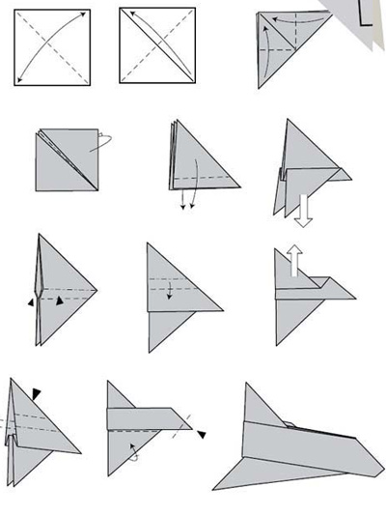

校本课程讲义6
教学  目标 | 1．研究出纸飞机怎样能飞的更远；  2．表格填写条理清晰；
教  学  要  点 | 一、谈话导入  你们会折纸飞机吗？会玩纸飞机吗？老师今天就与你们一起玩一玩纸飞机。板书课题。  二、快乐游戏  1．任意拿出一张纸，折一架你喜欢的飞机。  2．你的飞机能起飞吗？我们进行一次飞行比赛好吗？（飞行距离远者为胜利者）  3．深入小组引导。  4．设计问题。（偏、扎头什么原因）  5．修改自己的纸飞机。  6．放飞梦想。（在制作好的飞机上写上自己的梦想）  三、总结拓展  动手折纸飞机  1．分组进行飞行比赛（可两次）  2．胜利者展示得意之作  3．编组（胜利者为组长 ）  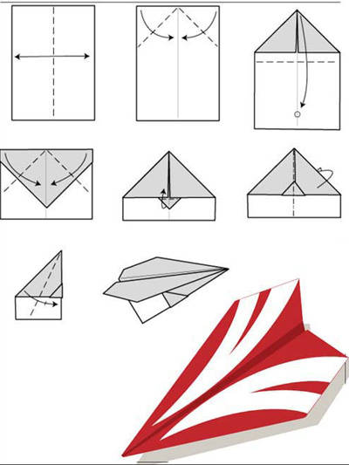
校本课程讲义7
教学  目标 | - 引导学生制作各种各样的船，在活动中为学生提供各种各样的纸，还有各种各样的作画材料，启发学生在做完各种各样的小船后，再运用剪贴、绘画等组合方法来进行，让大部分能力较强的学生有创作的空间。  2、在折一折、做一做、玩一玩中，训练学生手、眼、脑协调并用的能力。
教  学  要  点 | 一、认识各种各样的船。  1、先让学生通过观看图片、录象和现实生活中的船，让他们系统浅显地观察了解小船的外部特征。  2、让学生说说小船的特征，还有用处。  3、激发学生对制作小船的兴趣。  4、先让学生用纸折最简单的小船。  5、评价。  二、折纸小船 。  1、先出示各种小船，引起学生的兴趣。  2、出示折纸示意图，让学生看折，学习用对折、三角折等方法折成小船。 3、培养学生折纸兴趣和初步的相互合作能力。  4、评价  三、折纸美丽的船  1、出示各种各样的小船，引起学生对制作小船的兴趣，运用折叠、涂色块的方法来表现不同的小船。  2、让学生发展想象力、创造力。最主要是培养学生的动手能力。  3、评价作品  四、玩小船  1、先让通过折一折，折出各种各样的小船，然后让学生把小船放在水中玩一玩，训练学生手眼脑协调并用的能力。  2、让学生了解小船在水中的一些沉浮现象。  3、让学生讲讲你折的小船在水中怎样了？  4、评价。

校本课程讲义8
教学  目标 | 1、知识与技能：了解热带鱼的折制方法及步骤。  2、过程与方法：学会折热带鱼，并能用彩色笔装饰纹样。  3、情感与态度：鼓励学生设计折、画不同的热带鱼纹样，激发学生对折纸学习的兴趣。
教  学  要  点 | 一、情景导入  1、出示幻灯图片热带鱼。  2、指导学生观察，了解热带鱼的折制方法及步骤。  二、教学新课  1、教师边演示热带鱼的折制方法，边讲解方法及步骤，指导学生在折制过程中应注意的事项。  2、组织欣赏范作。  三、布置作业。  折一条美丽的热带鱼纹样。  四、学生实践创作。  1、指导学生自由创作。  2、作业展示。  3、交流，讲评：谁折的热带鱼纹样最美。  第二课时  一、复习导入  1、检查学生折的热带鱼纹样。  2、复习折热带鱼的方法。  二、教学新课  1、教师边演示装饰热带鱼的方法，边讲解方法及步骤，指导学生在装饰过程中应注意的事项。  2、组织欣赏范作。  三、布置作业。  设计折、画不同的热带鱼纹样。  四、学生实践创作。  1、指导学生创作。

校本课程讲义9
教学  目标 | 1、知识与技能：了解翠鸟的折制方法及步骤。  2、过程与方法：学会折翠鸟，并能用彩色笔装饰纹样。  3、情感与态度：鼓励学生设计折、画不同的翠鸟纹样，激发学生对折纸学习的兴趣。
教  学  要  点 | 一、情景导入  1、出示幻灯图片翠鸟。  2、指导学生观察，了解翠鸟的折制方法及步骤。  二、教学新课  1、教师边演示翠鸟的折制方法，边讲解方法及步骤，指导学生在折制过程中应注意的事项。  2、组织欣赏范作。  三、布置作业。  折一只美丽的翠鸟纹样。  四、学生实践创作。  1、指导学生自由创作。  2、作业展示。  3、交流，讲评：谁折的翠鸟纹样最美。

校本课程讲义10
教学  目标 | 1、知识与技能：了解尖角帽的折制方法及步骤。  2、过程与方法：学会折尖角帽，并能用彩色笔装饰纹样。  3、情感与态度：鼓励学生设计折、画不同的尖角帽纹样，激发学生对折纸学习的兴趣。
教  学  要  点 | 一、情景导入  1、出示幻灯图片尖角帽。  2、指导学生观察，了解尖角帽的折制方法及步骤。  二、教学新课  1、教师边演示尖角帽的折制方法，边讲解方法及步骤，指导学生在折制过程中应注意的事项。  2、组织欣赏范作。  三、布置作业。  折一顶美丽的尖角帽纹样。  四、学生实践创作。  1、指导学生自由创作。  2、作业展示。  3、交流，讲评：谁折的尖角帽纹样最美。

校本课程讲义11
教学  目标 | 1、知识与技能：了解房子的折制方法及步骤。  2、过程与方法：学会折房子，并能用彩色笔装饰纹样。  3、情感与态度：鼓励学生设计折、画不同的房子纹样，激发学生对折纸学习的兴趣。
教  学  要  点 | 一、情景导入  1、出示幻灯图片房子。  2、指导学生观察，了解房子的折制方法及步骤。  二、教学新课  1、教师边演示房子的折制方法，边讲解方法及步骤，指导学生在折制过程中应注意的事项。  2、组织欣赏范作。  三、布置作业。  折一座美丽的房子纹样。  四、学生实践创作。  1、指导学生自由创作。  2、作业展示。  3、交流，讲评：谁折的房子纹样最美。  第二课时  一、复习导入  1、检查学生折的房子纹样。  2、复习折房子的方法。  二、教学新课  1、教师边演示装饰房子的方法，边讲解方法及步骤，指导学生在装饰过程中应注意的事项。  2、组织欣赏范作。  三、布置作业。  设计折、画不同的房子纹样。  四、学生实践创作。  1、指导学生创作。  2、作业展示，进行交流，讲评。

校本课程讲义12
教学  目标 | 1．引导继续学习按图示折纸的方法。  2．培养仔细、耐心的习惯。
教  学  要  点 | 1．导入活动，引起兴趣。  2．引导学习按图示折纸。  3．学生操作，教师指导。  4．操作，教师巡回指导，提醒注意对齐抹平，四角向中心折共折三次。  5．展评作品，把大象穿在绳上，可以做集场的角色游戏。  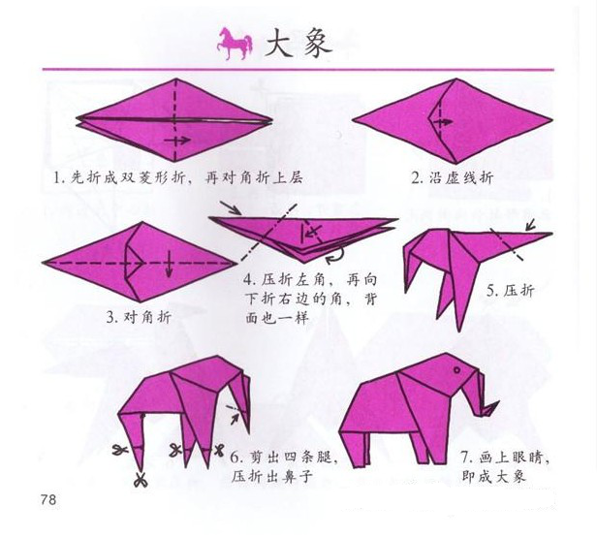

校本课程讲义13
教学  目标 | 1．学习看图示用正方形着小狗，培养学生的动手操作能力。  2．通过观察折纸示意图和教师的示范讲解，借助图示和相互学习从而掌握  狗头的折法。  3．喜欢折纸活动体验折纸活动的兴趣。
教  学  要  点 | 一、以谜语的方式导入  1．师：老师带来了一个谜语，请你猜一猜：粽子头，梅花脚，屁股挂把弯镰刀，黑白灰黄花皮袄，坐着反比站着高。（（学生回答）师：谜底就是它——狗。（出示纸着狗头）  2．你们想学吗？今天我们一起学习一种新的折纸方法，请小朋友看步骤图来折。  二、带领学生看步骤图折纸  1．请学生看动画图示，让学生仔细观察第一步，请学生讲述。（正方形变成 “倒三角形”）。  2．学生看第二、第三步骤图，请学生说一说。  3．观看第四、第五步骤示意图，请学生讲解并示范折。  三、出示第一至第五示意图，请学生回忆并排好。  1．老师把折纸的每一步都画成了图画，请你将他们按照顺序排好。  2．再次观看动画。  四、学生练习，师个别指导  给每张桌子上提供一套示意图，请学生相互学习折狗。  五、评价  学生能在实物步骤图的引导下，折出完整的狗头。注意边和边整齐、折线平整。  六、延伸  观看狗身子地折法，请学生自主探索。  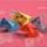1 3 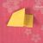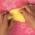

校本课程讲义14
教学  目标 | 1．引导继续学习按图示折纸的方法。  2．培养仔细、耐心的习惯。
教  学  要  点 | 教学准备：正方形彩纸、图示。  教学过程：  1．导入活动，引起兴趣。  2．引导学习按图示折纸。  3．学生操作，教师指导。  4．操作，教师巡回指导，提醒注意对齐抹平，四角向中心折共折三次。  5．展评作品。  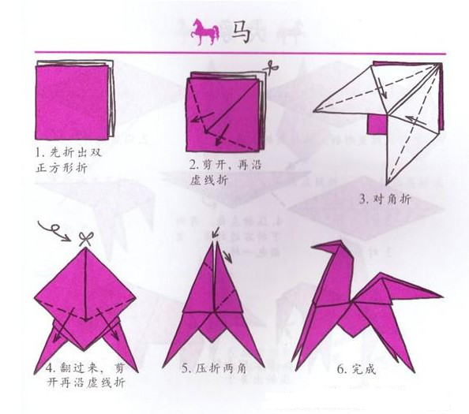

校本课程讲义16
教学  目标 | 1．教学生学习折纸里常用的双三角形折法。  2．学生会利用双三角形折法学折青蛙，培养学生学以致用的能力。  3．继续培养学生看示意图折纸的能力。
教  学  要  点 | 教学过程：  一、教师出示折好的双三角形，请学生说说这是什么？教师介绍双三角形名称。  二、学生跟教师学折双三角形。  1．教师出示双三角形折法示意图，学生在教师指导下学折双三角形。  2．学生再次独立练习看示意图折双三角形。  三、利用双三角形学折青蛙。  1．教师出示《青蛙》折纸示意图，让学生看懂示意图。  2．教师对照《青蛙》示意图示范折青蛙，学生观看。  3．学生看示意图学折青蛙，教师个别指导。  4．学生作品展示与交流，教师与学生集体评价。  四、作品欣赏：  教师出示利用双三角形折好的各种折纸作品给学生欣赏，请学生说说自己的看法。  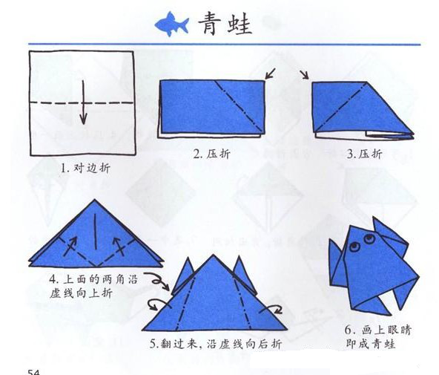

校本课程讲义17
教学  目标 | 1．引导学生选择合适的圆形纸折各种各样的鱼身、鱼尾及水草等，进一步培养学生看图折纸的技能，巩固折、压、拼贴的技能。  2．培养学生的观察力、想象力及交往合作的能力，提高学生对美的感受力与表现力。
教  学  要  点 | 一、看碟片，引起学生兴趣  1．同学们，你们知道谁生活在水里吗？  2．好，我们一起去看看吧！（看碟片提醒学生仔细观察鱼的颜色、形状及水草）  3．你看到了什么？它是什么颜色的？它长得什么样？  二、引导学生欣赏观察示范图  1．老师做了一幅图，你们看美不美？美在什么地方？  2．你们知道这幅图是怎么做出来的吗？  三、引导学生看图折纸。  1．你最喜欢哪条鱼，它是怎么折出来的？请你把这条鱼的图示找出来。  2．老师示范第一种折法  3．小鱼喜欢在水里游来游去，它们还喜欢在水里捉迷藏呢！那水草怎么折呢？  4．水草折好后是一段一段贴上的  四、提出合作要求  1．有的同学友折要折很长时间，那怎么办呢？  2．同学友先折鱼，最后大家一起合作折水草  五、学生作业  老师巡回指导，提醒学生创造性地折出不同的鱼、水草。  六、讲评  1．学生相互评价作品。  2．老师表扬合作好的小组。  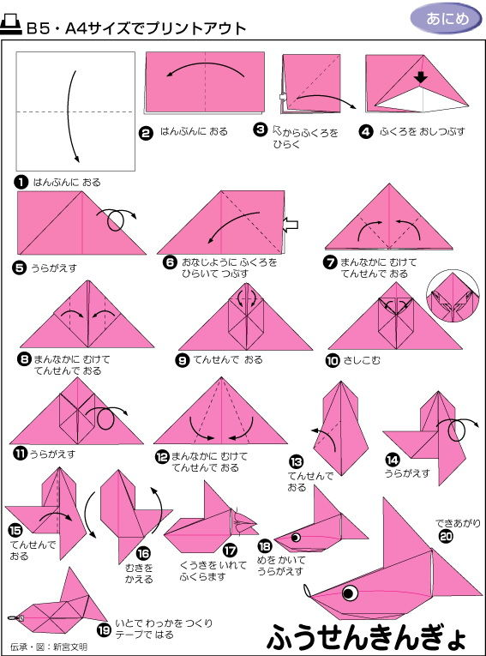

学 期 总 结

